Тема: Анкетирование «Выявление отношения подростков к алкоголю»
Цель: Профилактика табакокурения, употребления алкоголя и наркотиков подростками среди учащихся выпускных классов звена
Задачи:
- Воспитание нетерпимости к табаку, алкоголю и наркотикам.
Участники: социальный педагог, классный руководитель Изотова В.А., заместитель директора по методической работе Ничкова Т.А.
Присутствовало:13 человек
Ход мероприятия:

Анкета «Выявление отношения подростков к алкоголю»
Вступительное слово ведущего:
Ребята! Я сейчас раздам вам анкеты, на которые вы должны будете ответить на заданные вопросы.
Инструкция для учащихся: «Мы проводим специальное исследование с целью улучшения организации учебного процесса. Ваши пункты на вопросы анкеты помогают нам в этом. На каждый пункт анкеты возможны 3 ответа, обозначенные буквами А,Б,В. ИЗ ответов на каждый пункт выберите тот, который наиболее точно выражает вашу точку зрения помните, что «плохих» или «хороших» ответов в данной анкете нет. На каждый вопрос может быть выбран только один ответ.
Социальный педагог раздаёт анкеты учащимся:
Вопросы анкеты
1. Мое желание выпить зависит от настроения
А) всегда
Б) иногда
В) никогда
2. Я избегаю пить спиртное, чтобы не проболтаться
А) да
Б) нет
В) другое
3. Я выпиваю охотно
А) иногда
Б) всегда
В) иногда
4.Я люблю выпить в веселой компании
А) да
Б) нет
В) иногда
5. Я боюсь пить спиртное потому, что, опьянев, могу вызвать насмешки и презрение сверстников
А) да
Б) нет
В) другое
6. Спиртное не вызывает у меня веселого настроения
А) да
Б) нет
В) не всегда
7 К спиртному я испытываю отвращение
А) да
Б) нет
В) другое
8. Спиртным я стараюсь заглушить приступ плохого настроения, тоски и тревоги
А) да
Б) нет
В) иногда
9. Я избегаю пить спиртное из-за плохого самочувствия и сильной головной боли впоследствии
А) да
Б) нет
В) иногда
10. Я избегаю пить спиртное, так как это противоречит моим принципам
А) да
Б) нет
В) другое
11. Спиртные напитки меня пугают
А) да
Б) нет
В) иногда
12.Выпив немного, я особенно ярко воспринимаю окружающий мир.
А) да
Б) нет
В) иногда
Самоанализ мероприятия.
Тема: Анкетирование «Выявление отношения подростков к алкоголю»
В мероприятии принимали участие учащиеся 9А класса.
Содержание воспитательного мероприятия соответствовало индивидуальным и психологическим особенностям учащихся школы-интерната. Для достижения поставленных целей и задач в мероприятии мною использовались такие формы как:
1. Индивидуальная беседа.
2. Методы: словесные беседа.
3. Проблемно-поисковый (навык поиска знаний)
4. Репродуктивный (объяснительно-иллюстрационный).
Мероприятие прошло в течение 25 минут.
Психологическая атмосфера поддерживалась за счёт проведения конкурса среди учащихся 9 класса на знание истории, традиций, культуры.
Содержание воспитательного мероприятия способствовало интеллектуальному развитию школьников.
Мероприятие способствовало расширению у учащихся кругозора знаний. Ребятам хорошо отозвались о проведённом мероприятии, и высказали пожелание почаще проводить подобные мероприятия. Мне удалось полностью реализовать намеченные задачи.
Результаты анкетирования, проведённые в 9а классе 28 апреля 2012 года:
Всего в классе 17 учащихся.
Присутствовало 13 учащихся
1. Мое желание выпить зависит от настроения
А) всегда — ответил 1 человек
Б) иногда — ответили 3 человека
В) никогда — ответили 9 человек
- Я избегаю пить спиртное, чтобы не проболтаться
А) да -никто не ответил
Б) нет - ответили 5 человек
В) другое — ответили 8 человек
3. Я выпиваю охотно
А) иногда — ответил 1 человек
Б) всегда - никто не ответил
В) другое- ответили 12 человек
4.Я люблю выпить в веселой компании
А) да — ответили 3 человека
Б) нет — ответили 8 человек
В) иногда — ответили 2 человека
5. Я боюсь пить спиртное потому, что, опьянев, могу вызвать насмешки и презрение сверстников
А) да — ответили 7 человек
Б) нет — ответили 2 человека
В) другое — ответили 4 человека
6. Спиртное не вызывает у меня веселого настроения
А) да - ответили 5 человек
Б) нет — ответили 4 человека
В) не всегда — ответили 4 человека
7. К спиртному я испытываю отвращение
А) да — ответили 9 человек
Б) нет — ответил 1 человек
В) другое -ответили 3 человека
8. Спиртным я стараюсь заглушить приступ плохого настроения, тоски и тревоги
А) да — ответил 1 человек
Б) нет — ответили 8 человек
В) иногда — ответили 4 человека
9. Я избегаю пить спиртное из-за плохого самочувствия и сильной головной боли впоследствии
А) да — ответили 10 человек
Б) нет — ответил 1 человек
В) иногда — ответили 2 человека
10. Я избегаю пить спиртное, так как это противоречит моим принципам
А) да - ответил 11 человек
Б) нет — ответил 1 человек
В) другое — ответил 1 человек
11. Спиртные напитки меня пугают
А) да — ответили 8 человек
Б) нет — ответили 2 человека
В) иногда- ответили 3 человека
12.Выпив немного, я особенно ярко воспринимаю окружающий мир.
А) да — ответили 3 человека
Б) нет — ответили 8 человек
В) иногда — ответили 2 человека
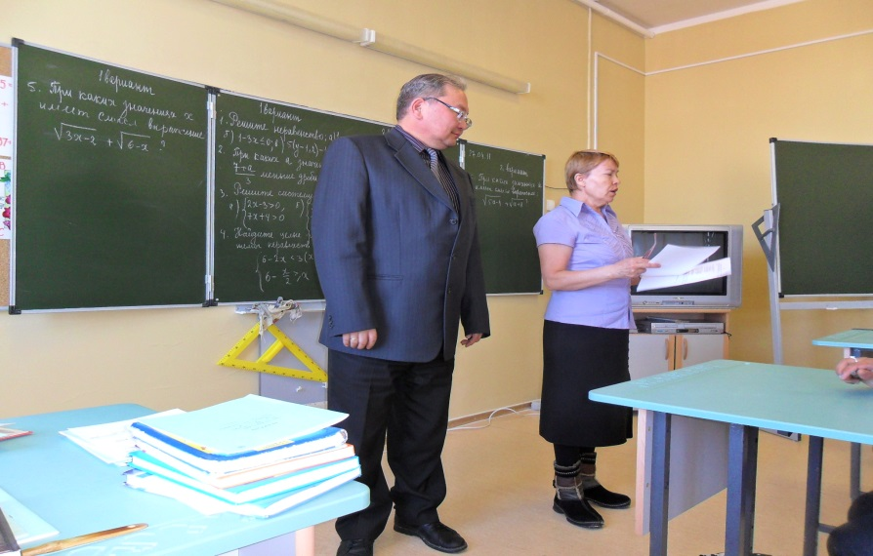
Самоанализ мероприятия провёл социальный педагог /Л.Н.Табитуев/

